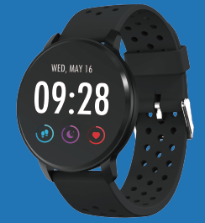

**BEDIENUNGSANLEITUNG**

**SW-170**

SMARTWATCH

**Hinweis:** Bitte aktualisieren Sie die Software auf die aktuelle Version der App, bevor Sie sie benutzen. Bitte laden Sie die Smartwatch, bevor Sie sie benutzen.

**App herunterladen**

**Scannen Sie den folgenden QR-Code, laden Sie die App herunter und installieren Sie dann die App.**

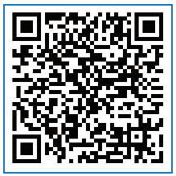

**QR-Code scannen und herunterladen**

**Kopplung**

Öffnen Sie die App und richten Sie Ihr Profil ein.

Gehen Sie zu [Device] und klicken Sie auf [Add a Device].

Wählen Sie Ihr Gerät aus der Liste gescannter Geräte aus.

Beenden

Drücken Sie an Ihrem Gerät lang die [time page] und wechseln Sie dann zur Detailseite. Die MAC-Adresse auf der Detailseite kann Ihnen helfen, Ihr Gerät in der Liste gescannter Geräte zu finden.

**Funktionen Ihrer Smartwatch**

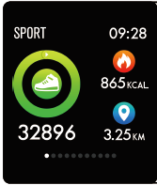

**Sporttracker**

Die Smartwatch zählt automatisch die Schritte, die Sie laufen, die verbrannten Kalorien und die zurückgelegte Entfernung. Die gemessenen Daten werden mit der App synchronisiert.

Hinweis: Die auf der Uhr gespeicherten Sportdaten werden jeden Tag um Mitternacht gelöscht.

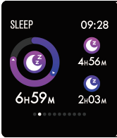

**Schlafüberwachung**

Die Smartwatch misst Ihre Schlafzeit und Schlafqualität, wenn Sie sie während des Schlafes tragen. Die gemessenen Daten werden mit der App synchronisiert.

Hinweis: Die auf der Uhr gespeicherten Schlafdaten werden am Morgen des nächsten Tages um 8 Uhr gelöscht.

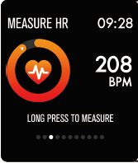

**Herzfrequenzmesser**

Drücken Sie lang auf die Herzfrequenzseite, um mit der Messung Ihrer Herzfrequenz zu beginnen.

Die Seite kann die Herzfrequenzdaten der letzten 7 Messungen anzeigen.

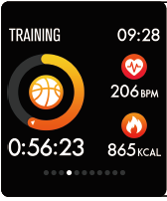

**Multisporttraining**

Drücken Sie lang auf die Trainingsseite, um eine neue Trainingsmesswertaufzeichnung zu beginnen. Ihnen stehen 8 Sportmodi zur Verfügung. Die Daten des letzten Trainings werden auf der Trainingsseite angezeigt.

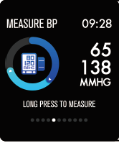

**Blutdruckmesser**

Drücken Sie lang auf die Blutdruckseite, um mit der Messung Ihres Blutdrucks zu beginnen.

Die Seite kann die Blutdruckdaten der letzten 7 Messungen anzeigen.

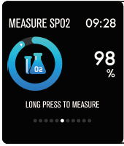

**SpO2-/Blutsauerstoffmesser**

Drücken Sie lang auf die SpO2-Seite, um mit der SpO2-/Blutsauerstoffmessung zu beginnen.

Die Seite kann die gemessenen Daten der letzten 7 Messungen anzeigen.

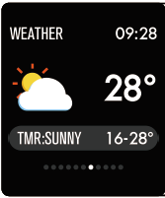

**Wettervorhersage**

Die Wetterseite zeigt Wetterinformationen zum aktuellen und darauffolgenden Tag an.

Wenn die Uhr mit der App verbunden ist, können die aktuellsten Wetterinformationen der App mit der Uhr synchronisiert werden.

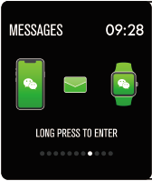

**Nachrichtenerinnerung**

Die Uhr kann eingehende Benachrichtigungen von Twitter, Facebook, WhatsApp, Instagram usw. synchronisieren.

Die letzten 3 Nachrichten können auf der Uhr gespeichert werden.

Hinweis: In der App können Sie die Eingegangen-Benachrichtigung ein- oder ausschalten.

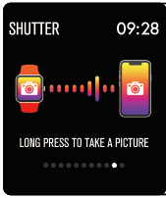

**Fernauslöser**

Nachdem die Uhr mit der App verbunden wurde, kann die Uhr remote Ihre Mobiltelefonkamera bedienen.

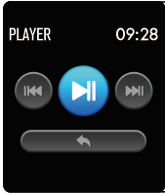

**Steuerung der Musikwiedergabe**

Nachdem die Uhr mit der App verbunden wurde, kann die Uhr remote den Musikplayer Ihres Mobiltelefons bedienen.

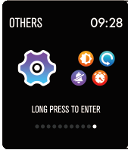

**Weitere Funktionen**

Weitere Funktionen umfassen Stoppuhr, Einstellung der Displayhelligkeit, Stummschaltung, Rücksetzen auf Werkseinstellung und automatisches Ausschalten.

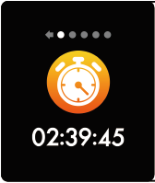

**Stoppuhr**

Drücken Sie lang auf die Stoppuhrseite, um die Zeitmessung zu beginnen. Erneutes langes Drücken stoppt die Zeitmessung.

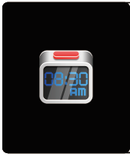

**Wecker**

Wenn Sie in der App einen Wecker einstellen und aktivieren und die Uhr mit der App verbunden ist, dann vibriert die Uhr, wenn die Weckzeit erreicht wurde.

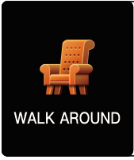

**Bewegungsaufforderung**

Die Uhr vibriert, um Sie daran zu erinnern, dass Sie schon 1 Stunde lang sitzen und Sie sich nun etwas bewegen sollten.

Hinweis: In der App können Sie diese Funktion ein- oder ausschalten.

**Weitere Informationen über Ihre Smartwatch**

**Nutzung bei feuchten Bedingungen**

Die Smartwatch ist wasserfest, genauer gesagt Regen- und Spritzwasserfest und hält auch dem verschwitzesten Training stand.

Hinweis: Schwimmen Sie nicht mit der Smartwatch. Auch wenn es Ihrer Smartwatch nicht schadet, so ist es nicht empfehlenswert, mit ihr zu duschen. Nehmen Sie die Uhr regelmäßig ab, damit die darunterliegende Haut trocknen und wieder atmen kann. Trocken Sie das Armband gründlich, bevor Sie es wieder anlegen; wann immer es nass werden sollte.

**Verwendung der Sensortasten**

Tippen Sie einmal auf den Berührungsbereich des Hauptbildschirms, um die Uhr aufzuwecken oder um zu anderen Funktionsseiten zu wechseln.

Drücken Sie den Berührungsbereich lang, um zu den Unteroptionen der Funktionsseite zu gelangen; falls verfügbar.

**Verwendung der Schnellansicht**

Wenn der Uhrenbildschirm ausgeschaltet ist, dann brauchen Sie nur Ihr Handgelenk nach vorn zu drehen, um den Bildschirm zum Ablesen der Uhrzeit und Nachrichten von Ihrem Telefon einzuschalten. Der Uhrenbildschirm schaltet sich nach ein paar Sekunden Untätigkeit automatisch aus.

ALLE RECHTE VORBEHALTEN, URHEBERRECHTE DENVER ELECTRONICS A/S



Elektrische und elektronische Geräte sowie Batterien enthalten Materialien, Komponenten und Substanzen, welche für Sie und Ihre Umwelt schädlich sein können, sofern die Abfallmaterialien (entsorgte elektrische und elektronische Altgeräte sowie Batterien) nicht korrekt gehandhabt werden.

Elektrische und elektronische Geräte sowie Batterien sind mit der durchgestrichenen Mülltonne, wie unten abgebildet, gekennzeichnet. Dieses Symbol bedeutet, dass elektrische und elektronische Altgeräte sowie Batterien nicht mit dem Hausmüll entsorgt werden dürfen, sondern sie separat zu entsorgen sind.

Als Endverbraucher ist es wichtig, dass Sie Ihre verbrauchten Batterien bei den entsprechenden Sammelstellen abgeben. Auf diese Weise stellen Sie sicher, dass die Batterien entsprechend der Gesetzgebung recycelt werden und keine Umweltschäden anrichten.

Alle Städte und Gemeinden haben Sammelstellen eingerichtet, an denen elektrische und elektronische Altgeräte sowie Batterien kostenfrei zum Recycling abgegeben werden können oder die sie von den Haushalten einsammeln. Weitere Informationen erhalten Sie bei der Umweltbehörde Ihrer Gemeinde.

Hiermit erklärt Inter Sales A/S, dass der Funkanlagentyp SW170 der Richtlinie 2014/53/EU entspricht. Der vollständige Text der EU-Konformitätserklärung ist unter der folgenden Internetadresse verfügbar: [http://www.denver-electronics.com/denver- SW170/](http://www.denver-electronics.com/denver-cau-438/)

Betriebsfrequenzbereich:

Max. Ausgangsleistung:

Importeur:

DENVER ELECTRONICS A/S

Omega 5A, Soeften

DK-8382 Hinnerup

Dänemark

[www.facebook.com/denverelectronics](http://www.facebook.com/denverelectronics)